PATROCINIO

Tomás Lagomarsino Guzmán, H. Diputado de la República, otorga Patrocinio o Adhesión, según corresponda, a la Iniciativa Juvenil de Ley “Obligación de portar una licencia de conducir para la inscripción de un vehículo” presentada por los estudiantes del Colegio Eduardo Llanos, Región de Tarapacá en el marco de la versión XII del Torneo Delibera organizado por la Biblioteca del Congreso Nacional.

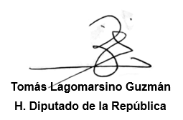

Valparaíso, julio 27 de 2023.

